
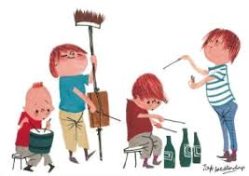
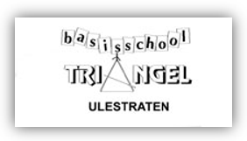
Muziekactiviteit groep 1 en 2.
Schooljaar 2019-2020

Thuis gezellig zingen met opa Ruud.

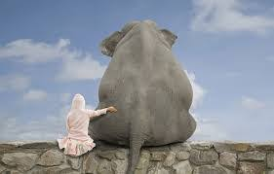
Muziekactiviteit groep 1 en 2.
Schooljaar 2019/ 2020

Ze kunnen zeggen wat ze willen,
D, Em, A, G, A, D.

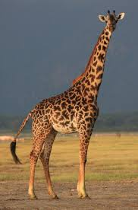
Refrein:

Ze kunnen zeggen wat ze willen maar de olifant

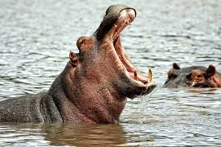
Die heeft de dikste billen van het hele land

En de giraf de allerlangste ne-e-ek

En het nijlpaard heeft de allergrootste bek bek
bek
